CubeX - 1 et 2 têtes d'impression
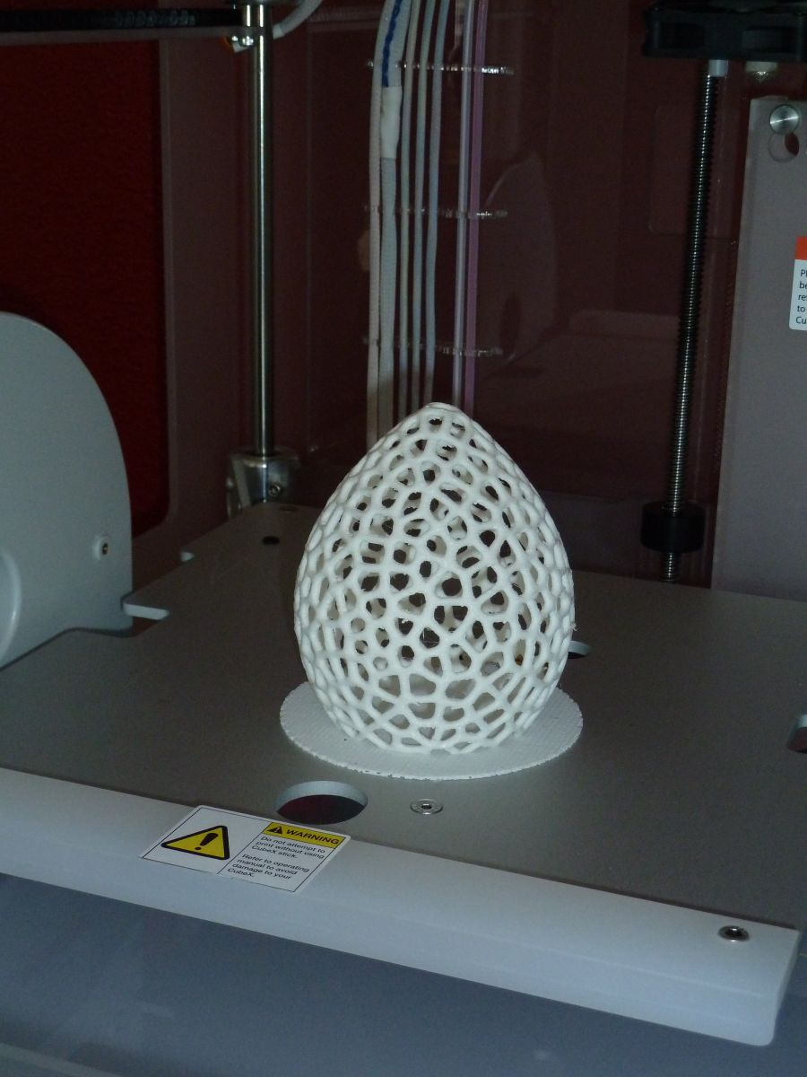
Caractéristiques techniques
Documentation : cubex_user_guide.pdf
Etapes de fabrication
Faq
Logiciels
Panneau de controle
Réglages
Changement Cartouche
Réalisations

